|  |  |
| --- | --- |
| Titel: Flett / Slett dobbeltført foresatte | Kategori: |
| Sidste opdatering: | Forfatter: Dan |
| Sprog: Norsk | Nøgleord: |

Såfremt en foresatt er blevet registreret to eller flere gange i systemet er det muligt at flette disse sammen til én foresatt med korrekt fødselsnr./kundenr.

1. Søk - Foresatte: 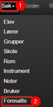
2. Find frem foresatt der ligger dobbelt ved at søke på fælles navne.  
   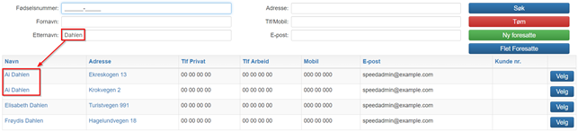
3. Velg foresatten du vil beholde (gå på stamkort):

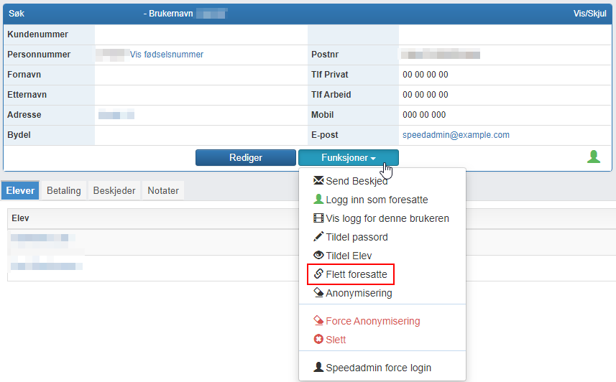

1. Søk opp den foresatte som må flettes.  
   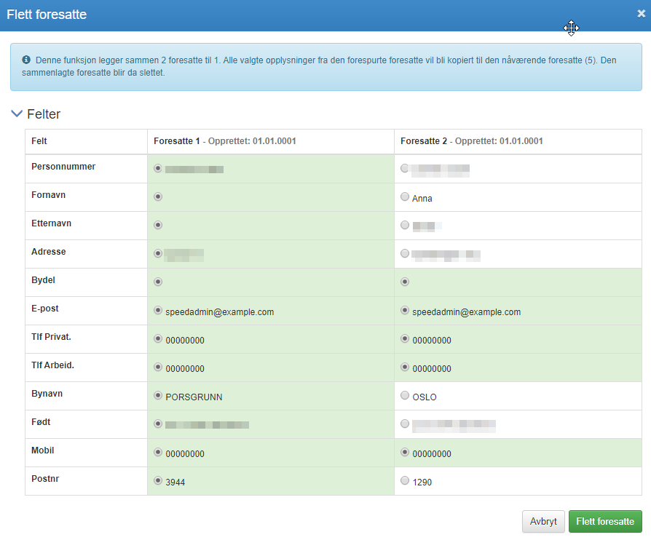
2. *Etter at du har valgt den profil du vil slå sammen, velger du informasjonerne som må brukes for den sammenslåtte profilen. Avslutt med "Flett foresatte".*